Lundi 7 octobre 2019
Bonjour les correspondants,
Buna ziua,
Comment ça va ?

Nous sommes les CPB. Notre école s’appelle le lycée français Anna de Noailles à Bucarest en Roumanie. Il y a 4 classes de CP (A, B, C, D). Il y a un nouveau directeur.

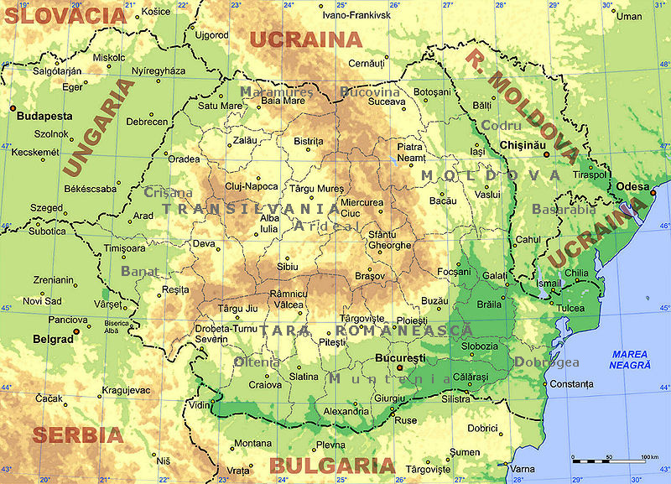
La Roumanie a une forme de poisson.

Dans notre école il y a :
_ une cour de récréation avec un terrain de foot (et une araignée et une tyrolienne pour les CE2)
_ un gymnase
_ une cantine
_ une salle de cinéma
_ un stade avec un terrain de foot avec du gazon, c’est aussi un terrain de rugby.
_ une infirmerie
Le mardi nous allons à la piscine. Et le jeudi nous allons à la bibliothèque et au gymnase.

Nous apprenons les lettres et les sons avec Mona.
Nous faisons les mathématiques avec Picbille.
Dans notre classe, il y a aussi M Loup et MME Louve.
Nous aimons l’histoire « Le loup qui voulait changer de couleurs ». Vous pouvez l’écouter sur youtube.
https://youtu.be/BPe6aHn6u48

Nous sommes 20 dans la classe mais Andrei est absent depuis 1 semaine, il n’y a pas sa photo.

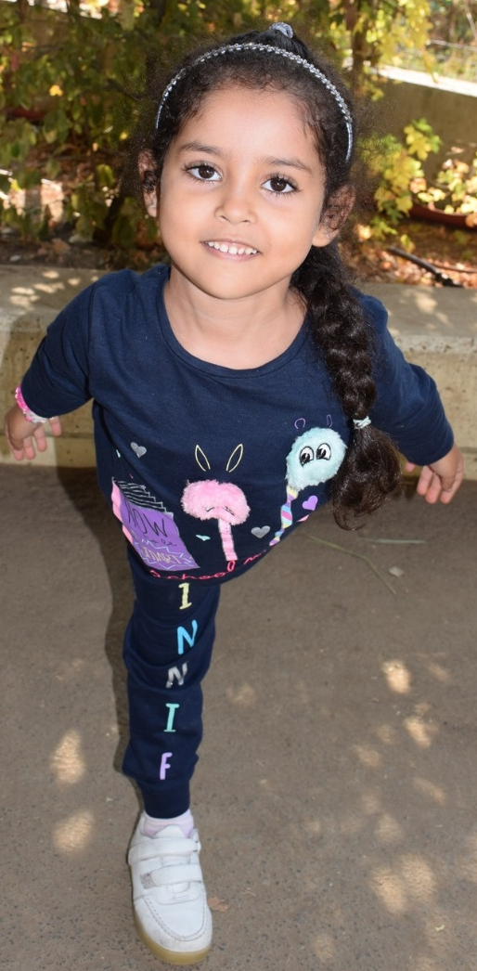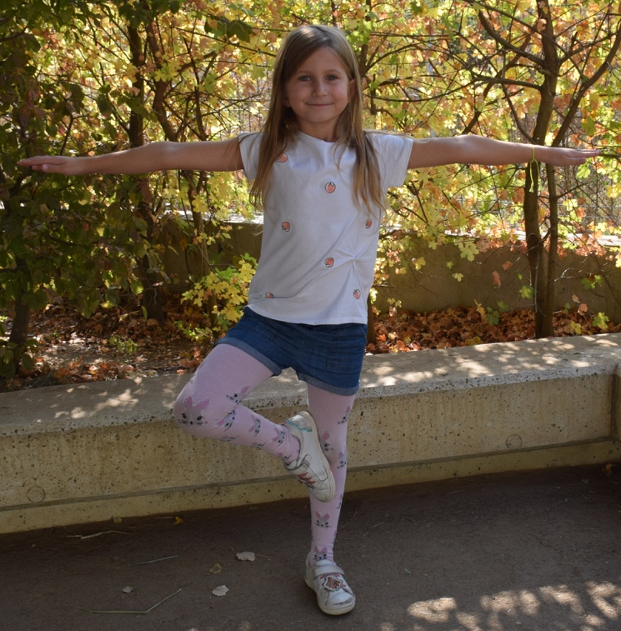
Mariem Aissa Maria
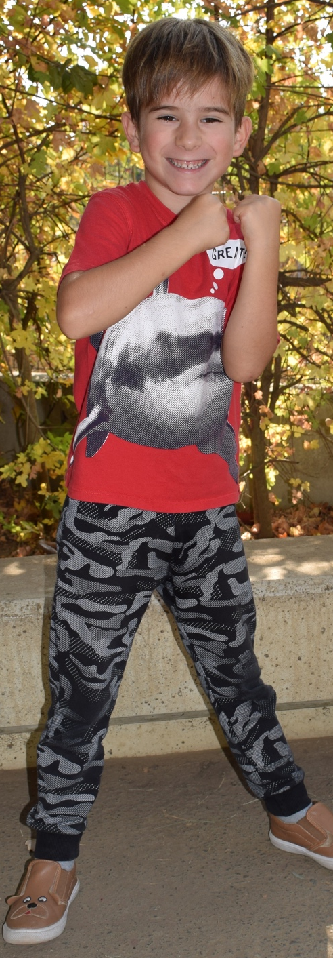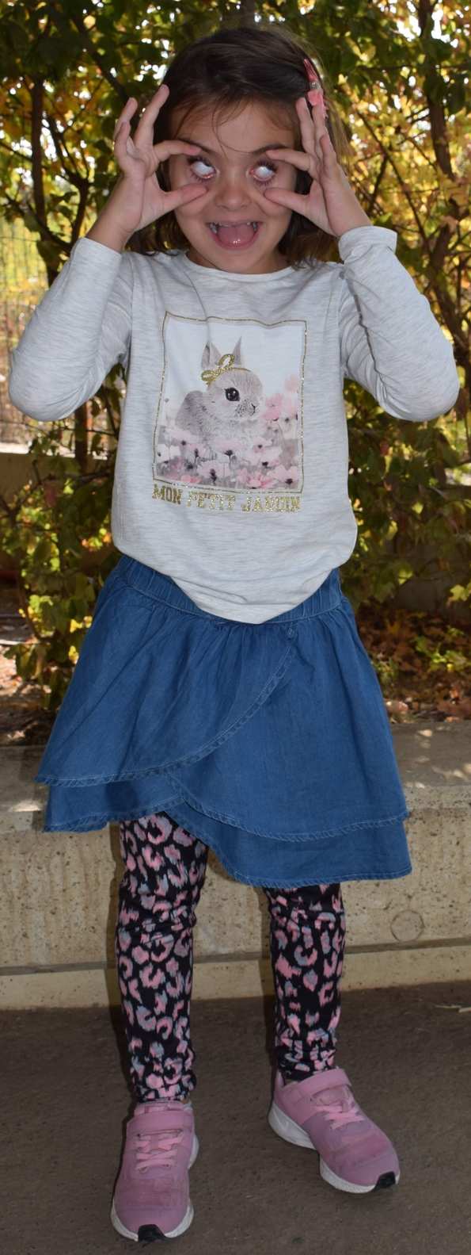
Marc Sabrina
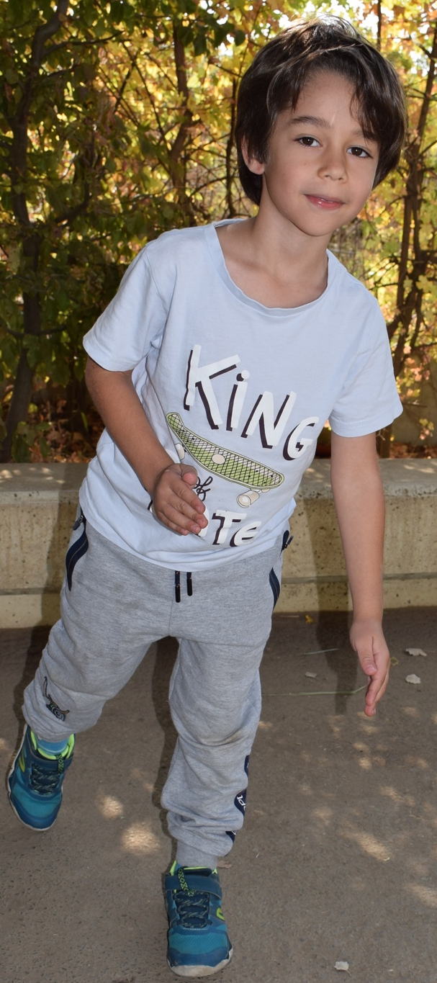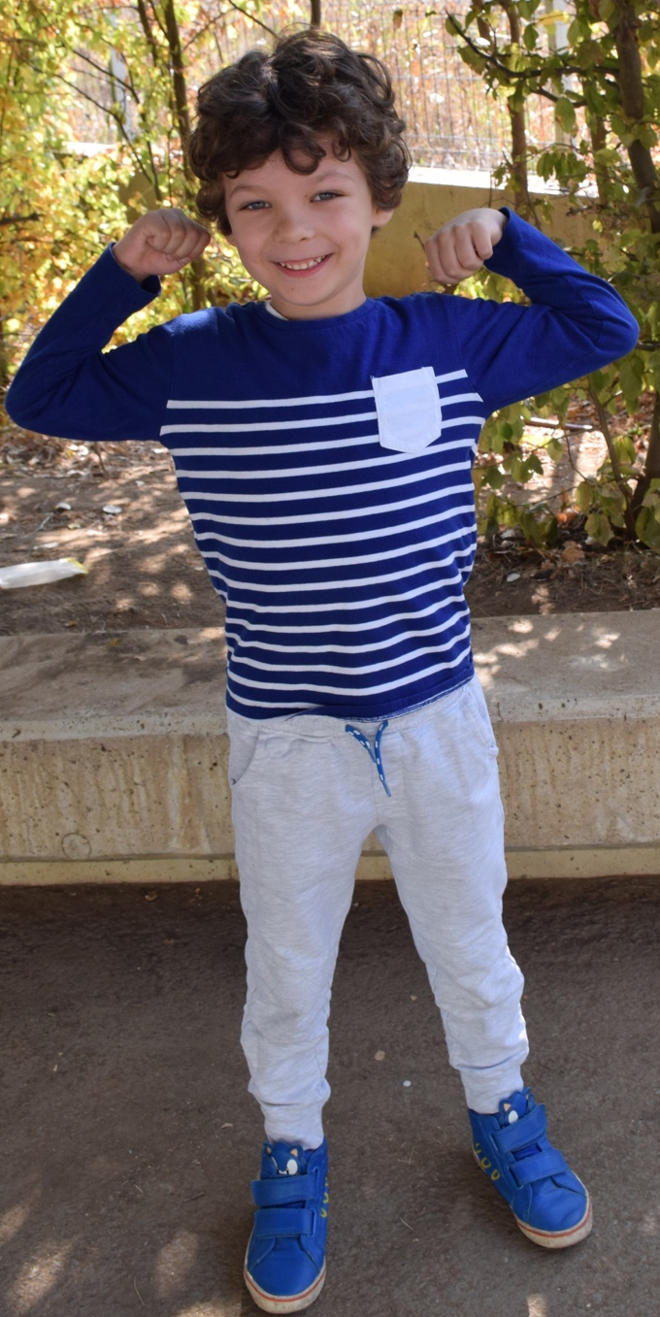
Thomas Matei
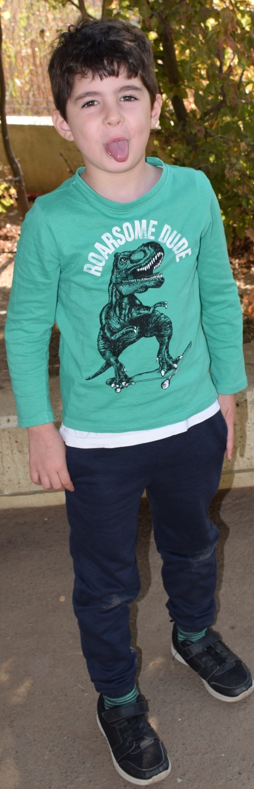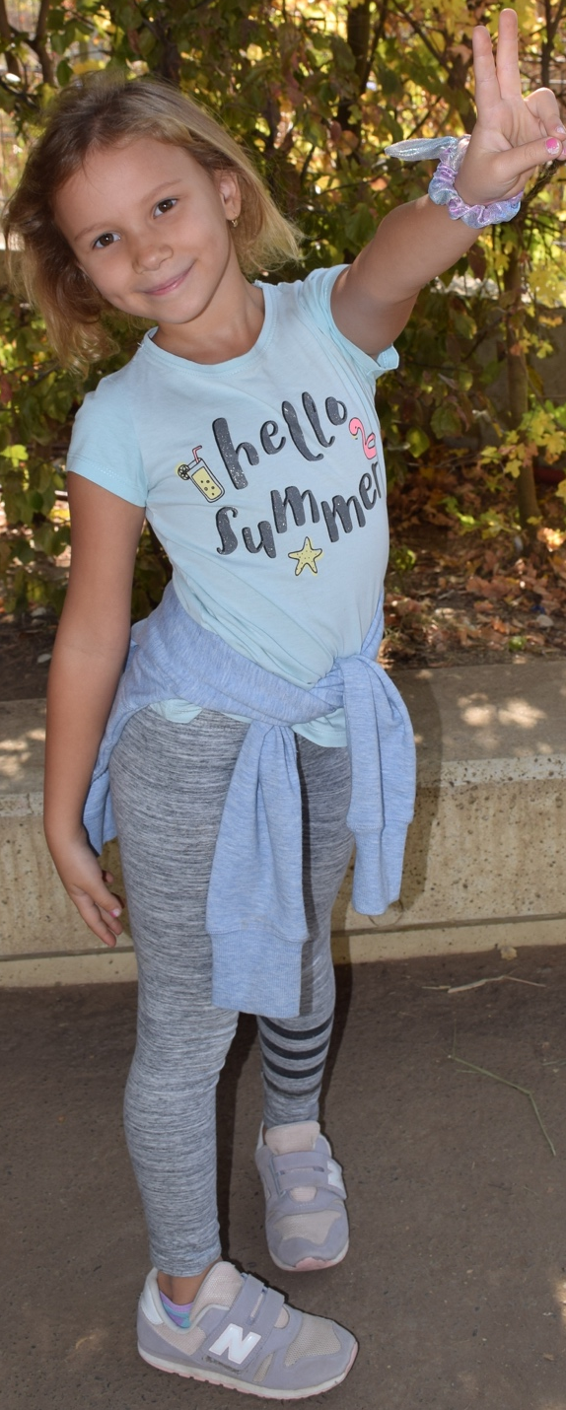
Yanis Lia

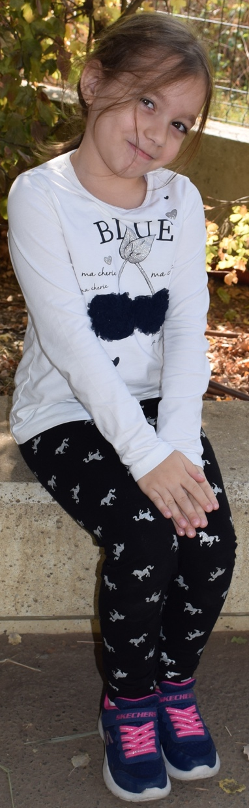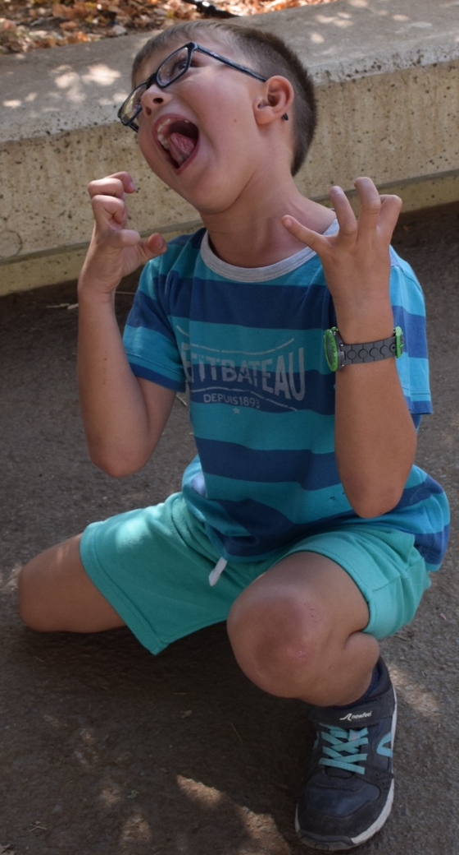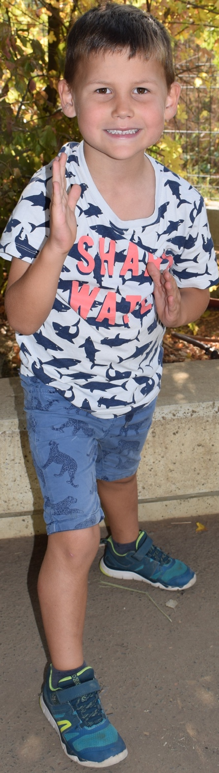
Anahita Lucas Charles
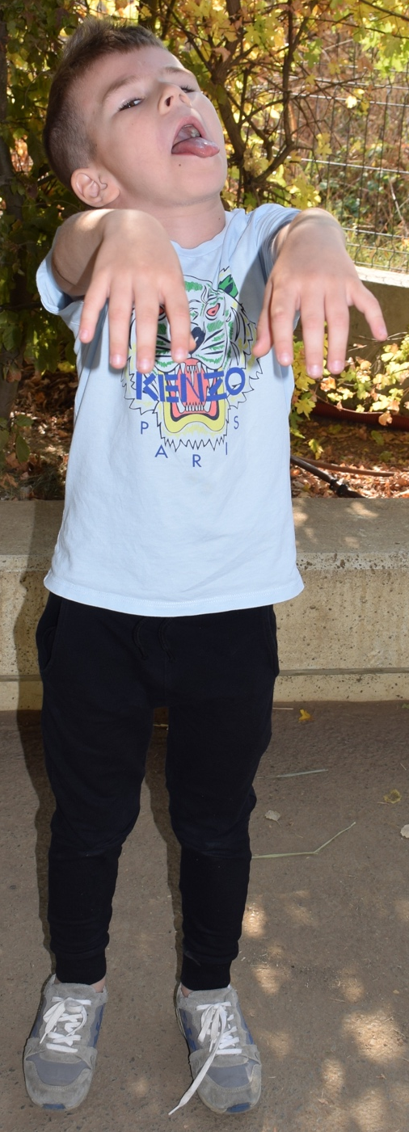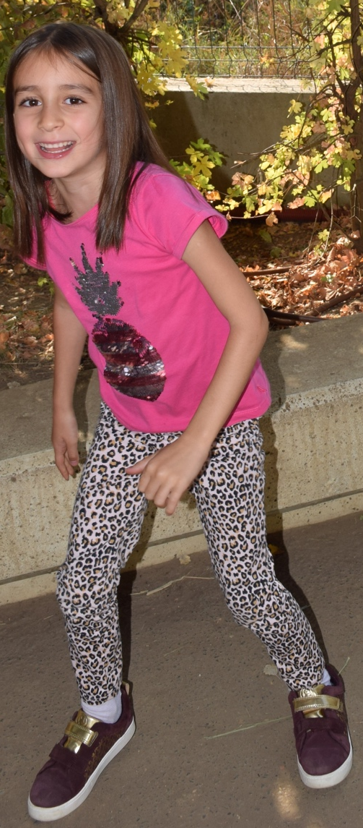
David Sharm
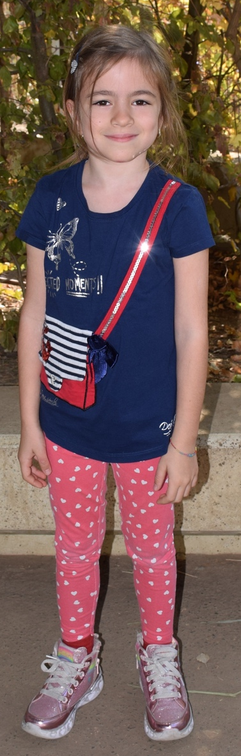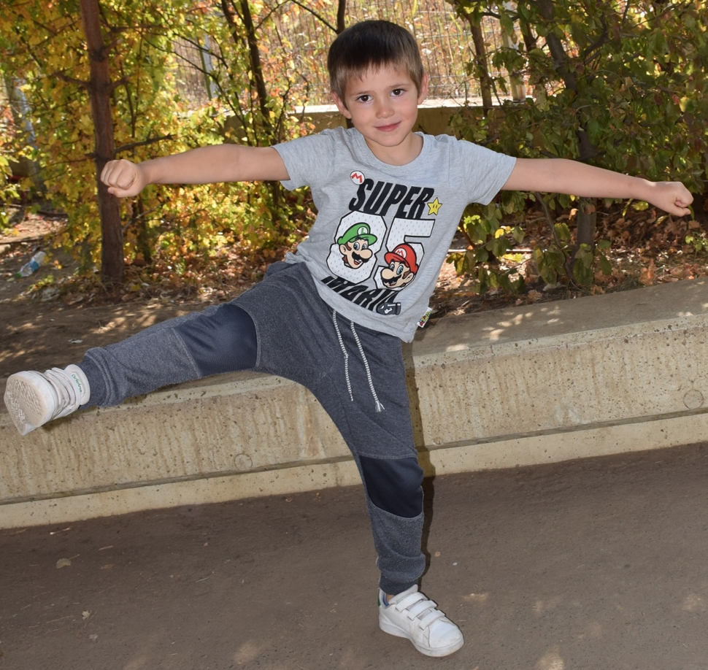
Ayana Marius
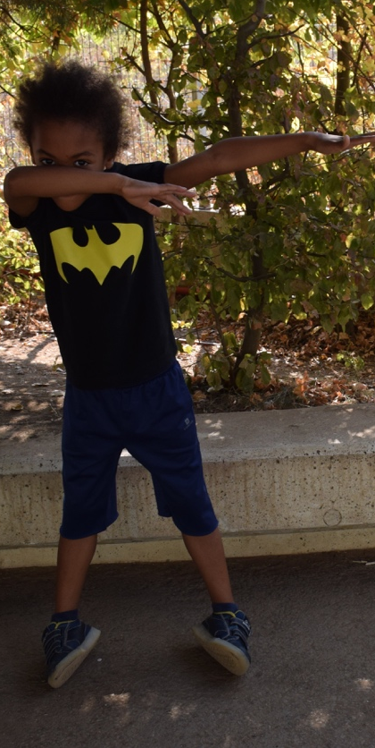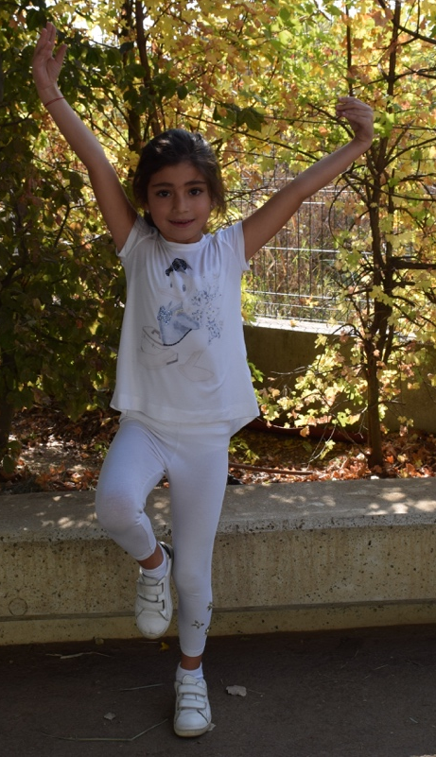
Aynoha Nathalie
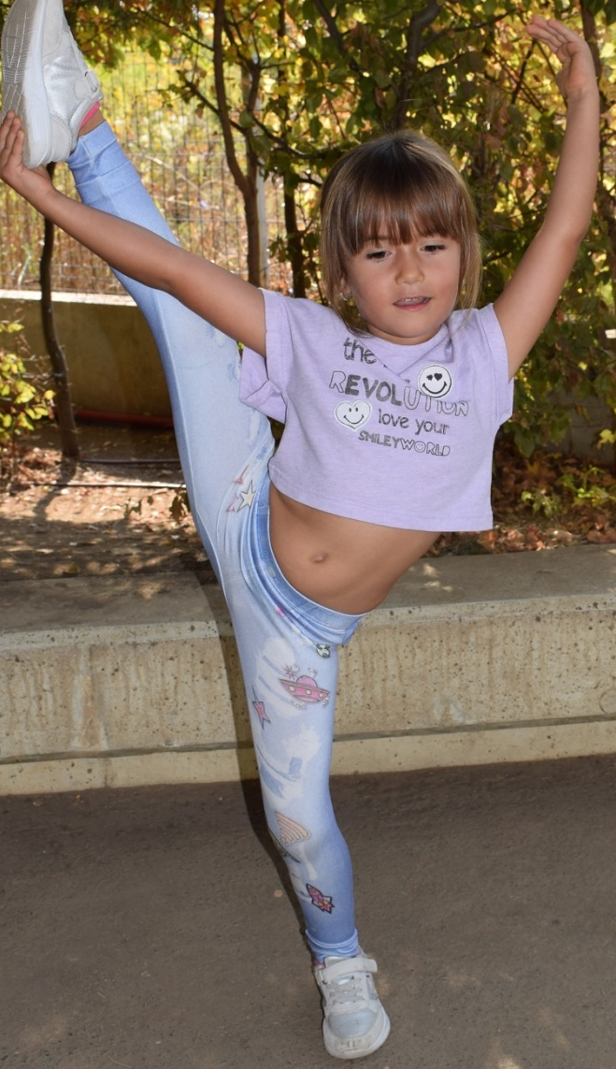 Alma
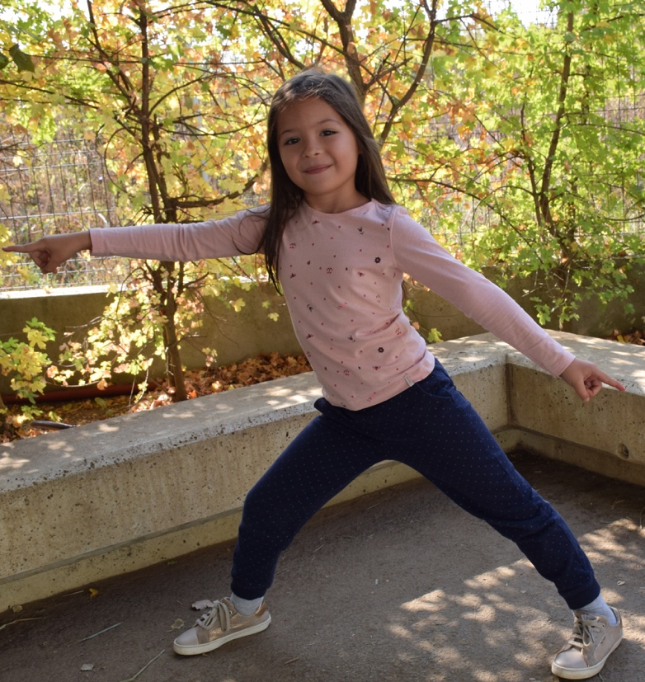 Irina

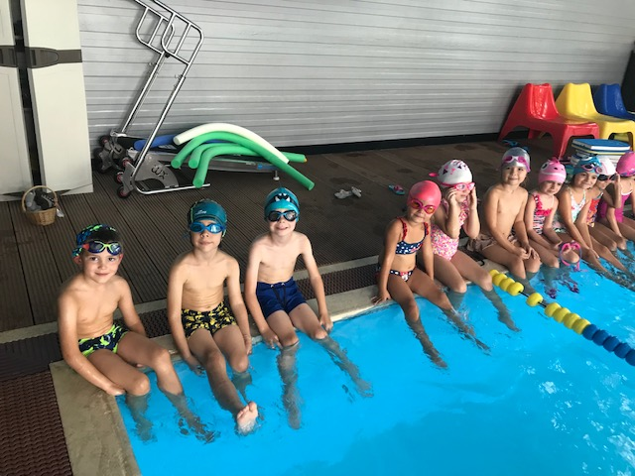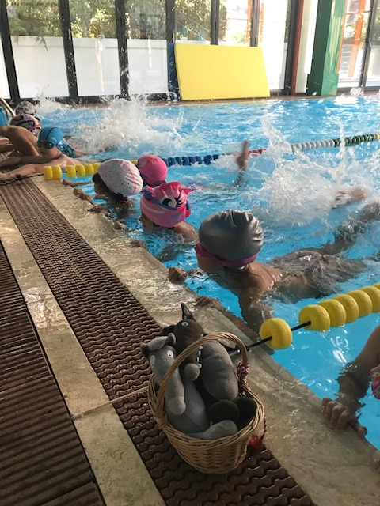
On attend votre lettre.
Au revoir ! La revedere ! Bisous et calins.

Les CPB

